
BỘ CÔNG THƯƠNG
TRƯỜNG ĐẠI HỌC CÔNG NGHIỆP TP HỒ CHÍ MINH
----------------------
Khoa: Công Nghệ Thông Tin

LAB REPORT

LESSON 2: NMAP

Student’s Name : Lê Tấn Cường
Student’s ID : 25000901
Subject : Triển khai an ninh hệ thống
Instructor : Võ Công Minh
Faculty : Công nghệ thông tin
Completed Date : 15/09/2026

NHẬN XÉT CỦA GIÁO VIÊN HƯỚNG DẪN

Điểm lab report:

PHẦN BÀI LÀM THỰC HÀNH
(SV chụp màn hình thực hành các bước của các yêu cầu và giải thích các hình ảnh)

Lab 2 - Scanning with NMAP
- Sinh viên thực hiện xây dựng sơ đồ bài lab như hình.(X là 2 số cuối của MSSV)
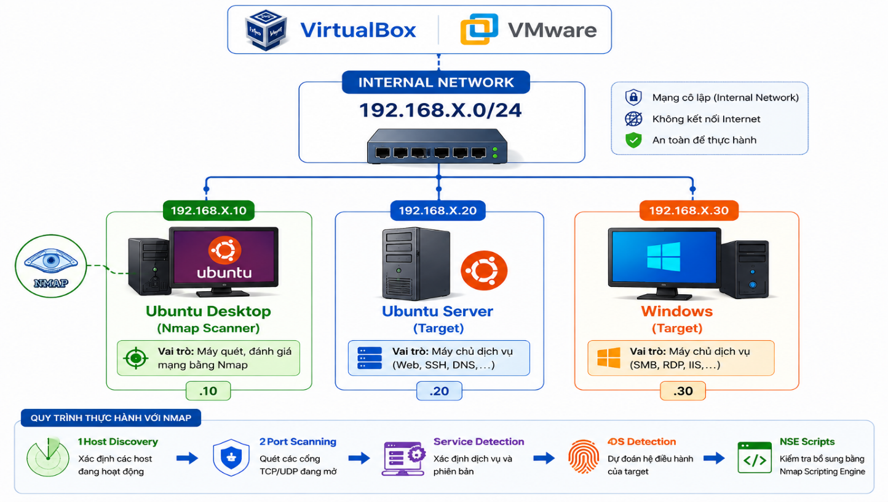
- Sinh viên thực hiện các yêu cầu sau:
2.1 Phát hiện Host (Host Discovery)
- Mục tiêu: Xác định tất cả các máy đang hoạt động trong phân đoạn mạng 192.168.X.0/24.
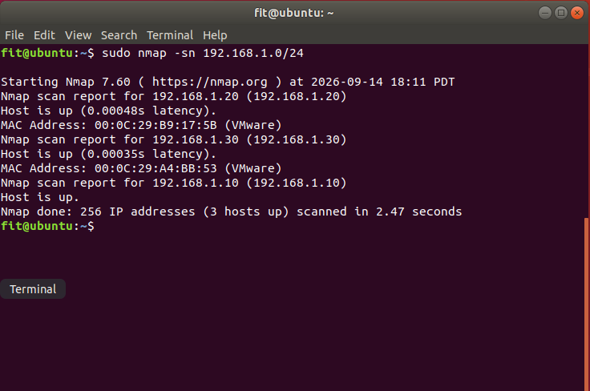
- Phát hiện 3 mạng đang chạy 192.168.1.20 ; 192.168.1.10 ; 192.168.1.30
2.2 Quét cổng TCP và UDP (Port Scanning)
- Mục tiêu: Tìm các cổng TCP và UDP đang mở trên hai máy mục tiêu.
TCP
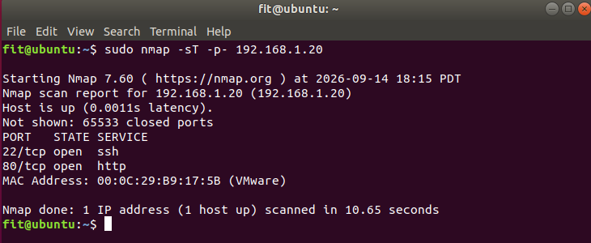
- Quét TCP cổng 192.168.1.20
- Có 2 cổng đang mở : 22/tcp kết nối ssh và 80/tcp chạy dịch vụ web
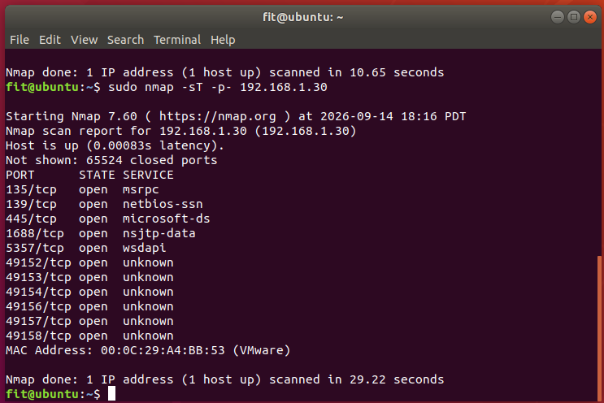
- Quét TCP cổng 192.168.1.30
- Có nhiều cổng đang chạy như 135/tcp ; 139/tcp ; 445/tcp ; 1688/tcp ; 5357/tcp
UDP
- Quét UDP cổng 192.168.1.20
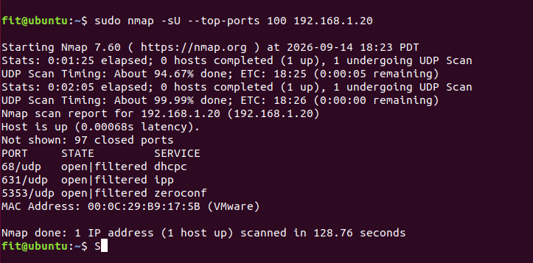
- Có các 68/udp đang chạy dịch vụ dhcp ; 631/udp đang chạy dịch vụ ipp ; 5353/udp đang chạy dịch vụ zeroconf
- Quét UDP cổng 192.168.1.30
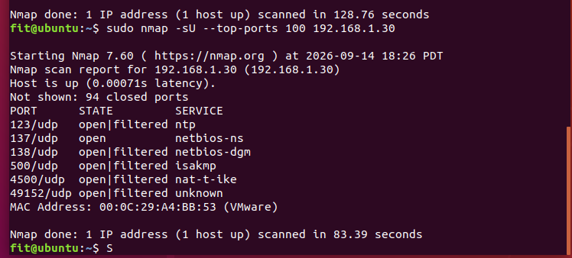
- Có 5 cổng đang chạy UDP gồm: 123/udp và 137/udp, 138/udp , 500/udp , 4500/udp , 49152/udp
- 123/udp: Dùng cho NTP (Network Time Protocol), có tác dụng đồng bộ thời gian giữa máy tính và máy chủ thời gian.
- 137/udp: Dùng cho NetBIOS Name Service (NBNS), có tác dụng phân giải tên máy tính trong mạng Windows và hỗ trợ tìm máy trong mạng.
- 138/udp: Dùng cho NetBIOS Datagram Service, có tác dụng hỗ trợ gửi dữ liệu và thông tin trong mạng Windows.
- 500/udp: Dùng cho ISAKMP/IKE, thường có tác dụng thiết lập và quản lý kết nối VPN/IPsec.
- 4500/udp: Dùng cho IPsec NAT-T (NAT Traversal), có tác dụng hỗ trợ VPN IPsec khi kết nối đi qua thiết bị NAT.
- 49152/udp: Cổng động (Dynamic/Private Port) của Windows, có thể được sử dụng bởi các dịch vụ tạm thời. Nmap chưa xác định được dịch vụ cụ thể.
2.3 Phát hiện Dịch vụ và Phiên bản (Service / Version Detection)
- Mục tiêu: Xác định chính xác tên dịch vụ, phiên bản phần mềm đang chạy trên các cổng đã mở.
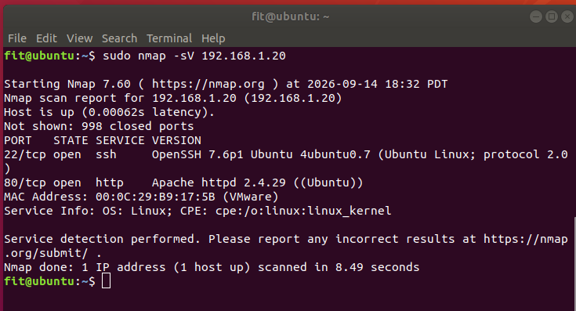
- Dịch vụ đang chạy trên cổng 192.168.1.20
- 22/tcp: Dùng cho SSH (Secure Shell), có tác dụng cho phép kết nối và quản trị máy Ubuntu từ xa một cách bảo mật.
- 80/tcp: Dùng cho HTTP, có tác dụng cung cấp dịch vụ web để máy khác trong mạng có thể truy cập trang web trên máy 192.168.1.20.
- OpenSSH 7.6p1 Ubuntu 4ubuntu0.7: Phiên bản dịch vụ SSH đang chạy trên máy Ubuntu.
- Apache httpd 2.4.29 ((Ubuntu)): Máy đang chạy web server Apache phiên bản 2.4.29.
- 998 cổng đóng: Trong tổng số 1000 cổng TCP phổ biến được Nmap quét, có 998 cổng đang đóng.
- Trạng thái open: Cổng đang mở và có dịch vụ đang lắng nghe kết nối.
- Service Info: OS: Linux: Nmap xác định hệ điều hành của máy đích là Linux.
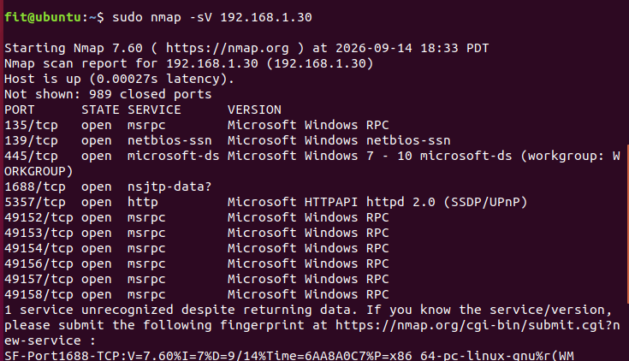
- Dịch vụ đang chạy trên cổng 192.168.1.30
- 135/tcp : Microsoft Windows RPC (Remote Procedure Call)
- 139/tcp : NetBIOS-SSN (chia sẻ tài nguyên mạng Windows qua NetBIOS)
- 445/tcp : Microsoft-DS / SMB (chia sẻ file, máy in và tài nguyên mạng Windows)
- 1688/tcp : MS KMS (Key Management Service - kích hoạt bản quyền Windows/Office qua KMS)
- 5357/tcp : Microsoft HTTPAPI (HTTP service, thường liên quan đến SSDP/UPnP và Windows network services)
- 49152/tcp : Microsoft Windows RPC (RPC dynamic port)
- 49153/tcp : Microsoft Windows RPC (RPC dynamic port)
- 49154/tcp : Microsoft Windows RPC (RPC dynamic port)
- 49156/tcp : Microsoft Windows RPC (RPC dynamic port)
- 49157/tcp : Microsoft Windows RPC (RPC dynamic port)
- 49158/tcp : Microsoft Windows RPC (RPC dynamic port)

2.4 Phát hiện Hệ điều hành (OS Detection)
- Mục tiêu: Dự đoán hệ điều hành của máy mục tiêu (dựa trên đặc điểm ngăn xếp TCP/IP).
- Quét Hệ điều hành mạng 192.168.1.20
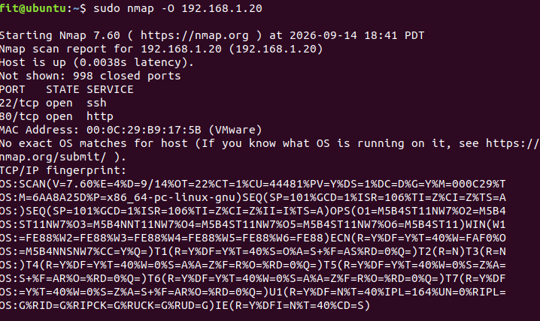
- No exact OS matches for host
- Nmap không xác định được hệ điều hành của của mạng
- Quét Hệ điều hành mạng 192.168.1.30

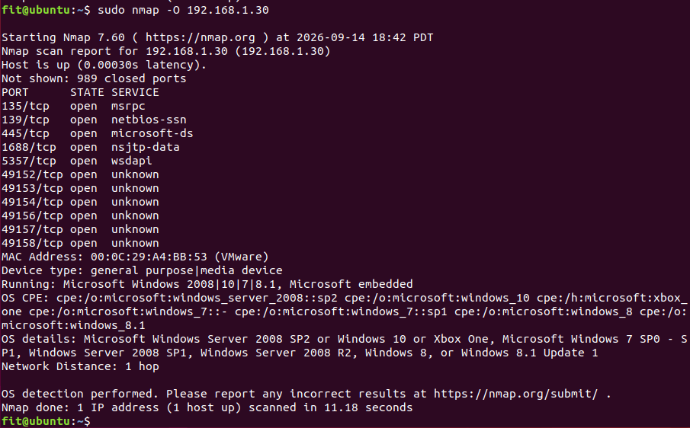
- nmap quét mạng có hệ điều hành là Microsoft Windows Server 2008 SP2 Windows 10 or Xbox One , Windows 7 SP0 ,….
2.5 Sử dụng NSE Scripts (Nmap Scripting Engine)
- Mục tiêu: Tự động kiểm tra các lỗ hổng, cấu hình sai, hoặc thu thập thông tin bổ sung (ví dụ: liệt kê người dùng SMB, kiểm tra lỗi SSL, v.v.).
- Quét mạng 192.168.1.30
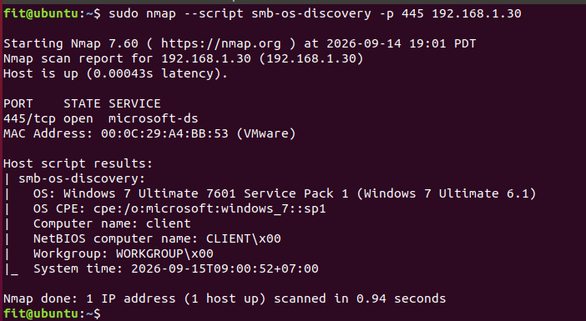
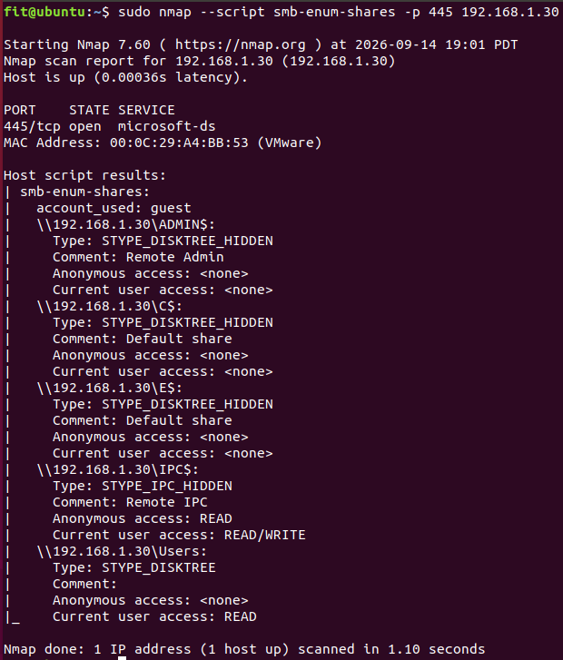
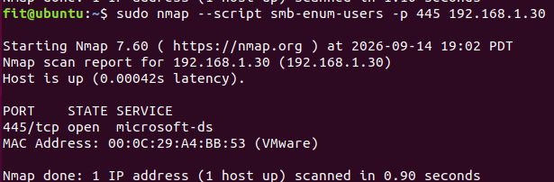
- OS: Windows 7 Ultimate 7601 Service Pack 1 (Windows 7 Ultimate 6.1)
- Máy chạy windows 7 Ultimate
- \\192.168.1.30\ADMIN$
- \\192.168.1.30\C$
- \\192.168.1.30\E$
- \\192.168.1.30\IPC$
- \\192.168.1.30\Users
- NSE đã liệt kê được các thư mục chia sẻ SMB trên Windows 7
- Không có danh sách user
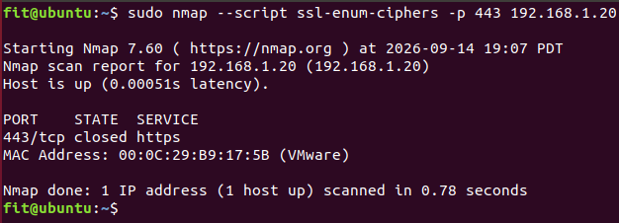
- Máy 192.168.1.20 hiện không cung cấp dịch vụ HTTPS trên cổng 443, do đó script ssl-enum-ciphers không thu thập được thông tin SSL/TLS.
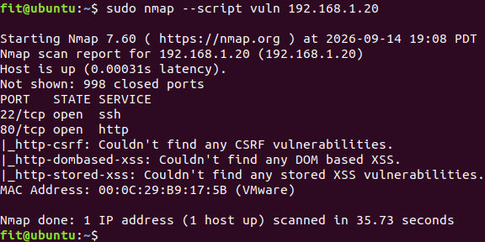
- NSE không phát hiện các lỗ hổng CSRF, DOM-based XSS và Stored XSS trên dịch vụ HTTP của máy 192.168.1.20 trong phạm vi các script đã kiểm tra.
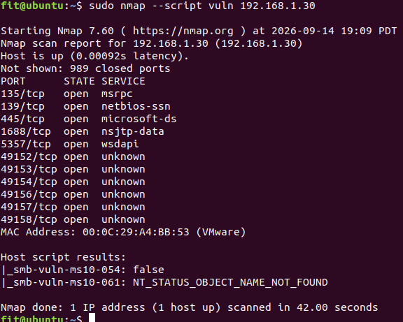
- NSE không phát hiện lỗ hổng MS10-054 trên máy 192.168.1.30. Đối với MS10-061, script trả về NT_STATUS_OBJECT_NAME_NOT_FOUND nên chưa thể kết luận máy có lỗ hổng hay không.

